ΕΛΛΗΝΙΚΗ ΔΗΜΟΚΡΑΤΙΑ

ΝΟΜΟΣ ΚΟΖΑΝΗΣ

ΔΗΜΟΣ ΠΤΟΛΕΜΑΪΔΑΣ

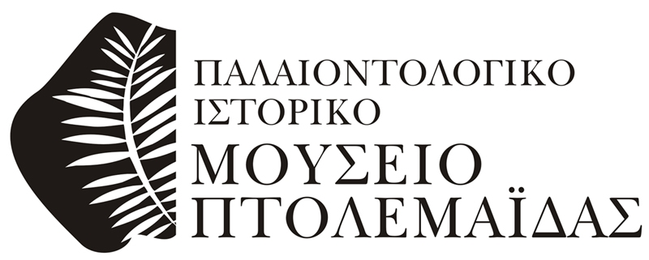

28^{ης} Οκτωβρίου 1–Τηλ. & F.A.X. 24630 54444 Πτολεμαΐδα 24–11–2008

ΔΕΛΤΙΟ ΤΥΠΟΥ

Την Κυριακή το πρωί, 23 Νοεμβρίου του 2008, πραγματοποιήθηκε στο Αίθριο του Παλαιοντολογικού & Ιστορικού Μουσείου Πτολεμαΐδας, Συναυλία Καθηγητών του Βαρβούτειου Δημοτικού Ωδείου Πτολεμαΐδας. Ο αισθαντικός χώρος του αιθρίου, που εγκαινιάστηκε ανοίγοντας τις πύλες του για πρώτη φορά στο κοινό, γέμισε από τους υπέροχους ήχους του βιολοντσέλου, του πιάνου, του βιολιού, του ακορντεόν και της κιθάρας.
Οι καθηγητές του Ωδείου, Μαρσέλ Σπινέι, Λάζαρος Τσαβδαρίδης, Βασιλική Πατρώνα, Αλέξανδρος Τσούγεφ, Ρόη Μήτκα και Αναΐτα Μομενί, εκτέλεσαν κλασσικά μουσικά θέματα αλλά και πιο σύγχρονα (Σκαλκώτας, Μιχαηλίδης Σόλων, Φρεντερίκο Γκαρθία Λόρκα), χαρίζοντας ρίγη συγκίνησης στους ακροατές.
Το ιδιαίτερο σε αυτήν την συναυλία, ήταν η «ζεστή» ατμόσφαιρα, ένα είδος «μουσικής συντροφιάς», που οφείλονταν στο χώρο του αιθρίου (οι ακροατές, παιδιά και ενήλικες, καθισμένοι γύρω–γύρω στα σκαλάκια) και στην υπέροχη ακουστικότητά του, που σε έκαναν να «νιώθεις» την μουσική και να συμμετέχεις σε αυτήν.
Η συναυλία άρχισε με τον χαιρετισμό της Προέδρου του Ωδείου κας Λαζαρίδου Σοφίας, ενώ ήταν παρόντες μεταξύ άλλων ο Αντιδήμαρχος Κώστας Πολυχρονίδης, η Πρόεδρος του Παλαιοντολογικού & Ιστορικού Μουσείου Τέλιου–Δεληδημήτρη Σοφία, ο Πρόεδρος της Δημοτικής Βιβλιοθήκης Γρηγόρης Πουγαρίδης, ο Αντιπρόεδρος της Δ.Ε.Σ.Ε.Δ.Α.Π. Πέτρος Αλεξανδρίδης και ο Πρόεδρος «Φίλων του Ωδείου» Κώστας Κωνσταντινίδης.
Με το πέρας της συναυλίας διατυπώθηκε η αμοιβαία επιθυμία να συνεχιστούν και να καθιερωθούν τέτοιου είδους καλλιτεχνικές εκδηλώσεις, σε ένα πραγματικά «καλλιτεχνικό» χώρο, όπως είναι το Αίθριο του Μουσείου.
Ο Πολιτισμός «εν εξελίξει», λοιπόν, για Ωδείο και Μουσείο και γενικότερα για το Δήμο Πτολεμαΐδας.

